АДМИНИСТРАЦИЯ
МУНИЦИПАЛЬНОГО РАЙОНА «КАЛГАНСКИЙ РАЙОН»

ПОСТАНОВЛЕНИЕ

___ мая 2020 года №

с. Калга

Об отмене на территории муниципального района
«Калганский район» режима повышенной готовности для органов управления и сил территориальной подсистемы единой государственной системы предупреждения и ликвидации чрезвычайных ситуаций

В соответствии с Федеральным законом 21.12.1994 г., № 68 ФЗ «О защите населения и территорий от чрезвычайных ситуаций природного и техногенного характера», Федеральным законом от 06.10. 2003 г. № 131 ФЗ «Об общих принципах организации местного самоуправления в Российской Федерации», постановлением Правительства Российской Федерации от 30.12.2003 года № 794 «О единой государственной системе предупреждения и ликвидации чрезвычайных ситуаций», Законом Забайкальского края от 5 октября 2009 года №248-ЗЗК «Об отдельных вопросах защиты населения и территорий Забайкальского края от чрезвычайных ситуаций природного и техногенного характера», ст. 25 Устава муниципального района «Калганский район», на основании решения Комиссии по предупреждению и ликвидации чрезвычайных ситуаций и обеспечению пожарной безопасности Калганского района (протокол от 27 мая 2020 года № 6) в связи со в связи со снижением рисков, связанных с заносом заболевания африканской чумы свиней (АЧС) на территорию района, послуживших основанием для введения режима повышенной готовности, администрация муниципального района «Калганский район», постановляет:

1. Отменить с 27 мая 2020 года на территории муниципального района «Калганский район», для органов управления и сил территориальной подсистемы единой государственной системы предупреждения и ликвидации чрезвычайных ситуаций Калганского района, режим повышенной готовности в границах муниципального района «Калганский район».
2. Признать утратившим силу постановление администрации муниципального района «Калганский район» № 648 от 11 сентября 2019 года «О введении на территории муниципального района «Калганский район» режима повышенной готовности для органов управления и сил территориальной подсистемы единой государственной системы предупреждения и ликвидации чрезвычайных ситуаций».
3. Настоящее постановление вступает в силу на следующий день, после дня его официального опубликования (обнародования).
4. Полный текст постановления(обнародовать) на информационных стендах муниципального района «Калганский район» и в информационно-телекоммуникационной сети «Интернет» по адресу www.калга.забайкальскийкрай.рф.
5. Контроль за исполнением данного постановления оставляю за собой.

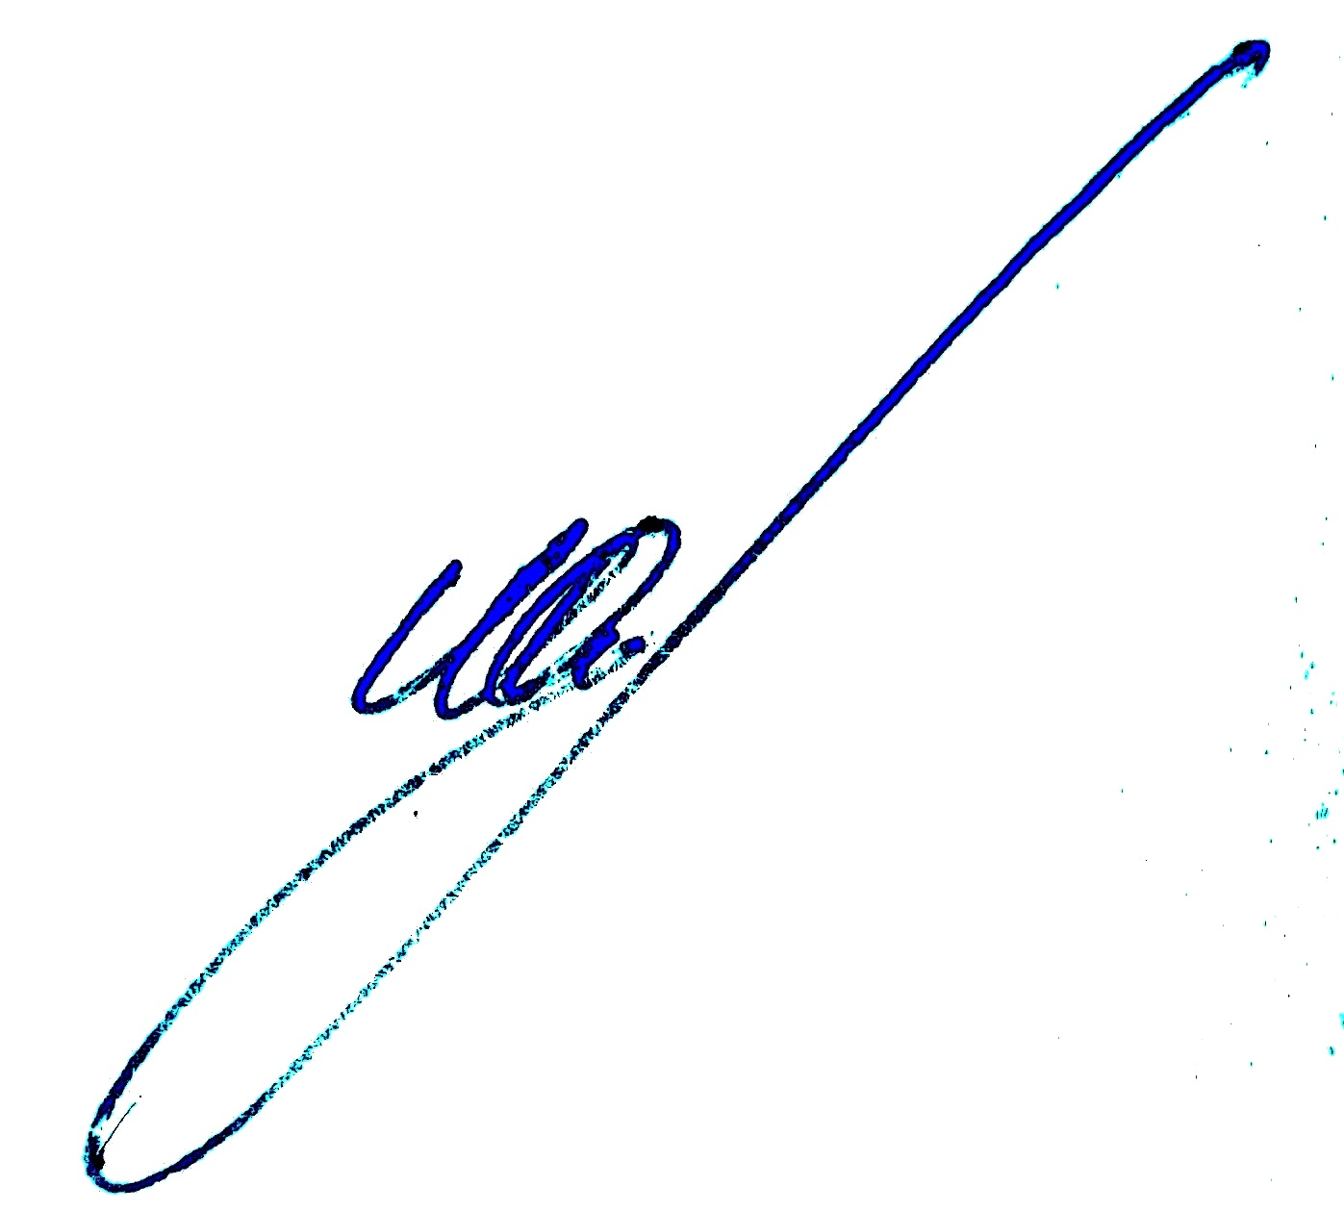

Глава муниципального района
«Калганский район» М.Ю. Жбанчиков

